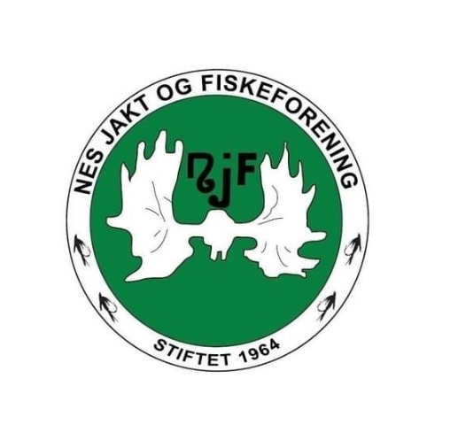
Nes JFF
Møtereferat 05.08.25
Tid og sted
Styremøtet ble avholdt på Røde Kors-huset, klokka 18.00. Møteleder: Thorbjørn.

Til stede
Terje Løken, Roger Sauthon, Lillian Holden, Thorbjørn Erntzen, John Håkonsrud, Ole Kristian Espeset, Knut Halvor Jorde.
Ikke til stede: Bjørnar Skår, Kåre Peder Rasmushaugen, Tommy Haugen.
Møtet ble satt klokka 18.00.

Godkjenning av innkalling og saksliste
Ingen kommentarer til innkallingen. Sakslisten er som følger:
- Jaktkort, status
- Nettside, oppfølging og retting av info
- Info angående Kronprinsens besøk i september
- Plan for aktiviteter i forbindelse med Friluftslivets år

Sak 25/25: Jaktkort, status
62 jaktkort totalt. Seks av disse er fremdeles ikke betalt. Jaktgruppa sender ut varsling om innbetaling. Kasserer tar for øvrig kontakt med grunneiere, og ber om faktura for storviltjakta 2025.

Sak 26/25: Plan for aktiviteter i forbindelse med Friluftslivets år
Vi har meldt inn andejakt for ungdom 23. august. Dette er aldersspennet mellom 14 og 18 år. Vi har sagt maks åtte deltakere. Jaktgruppa har ansvar for å stille med instruktører.
Det blir også introjakt på hare, 18. oktober. 14-18 år. Dette er ungdomsgruppas ansvar, og Knut Halvor. Vi har i alle fall tre hunder tilgjengelig, og skal ha minst seks voksne parat. Vi ser an hvor mange som trengs.

Sak 27/25: Info angående Kronprinsens besøk i september
Nes JFF er inne på det offisielle programmet når Kronprinsen besøker Nesbyen 25. september. Foreninga må stille på Sorenskrivergården, og har fått sju minutter til rådighet. Det er ungdomsgruppa som skal ta imot Kronprinsen, og de skal få prøve VR-skyting. Ansvarlig for gjennomføring i forkant er Thorbjørn, Lillian og Knut Halvor.
Årshjulet
Til neste møte: Aktive lokalsamfunn med NIL – skytedag i uke 33. Det blir andejakt 23. august.
Det kom ellers forslag om kurs i fellesfangst. Tentativ dato: 28 oktober. John og Knut Halvor tar ansvar for kurskvelden. Det må muligens kjøpes inn noen nye feller, John tar ansvar for å kartlegge hva som finnes i dag og hva vi eventuelt trenger av nytt utstyr.

Status regnskap
Ligger foreløpig veldig godt an, foran fjoråret. Budsjettet er ikke lett å periodisere gjennom året, men enkel status er at vi ligger godt an så langt i år.
Det må komme på plass en prosjektplan med tanke på riflebanen. Tommy, Thorbjørn og Terje tar ansvar her.

Eventuelt:
Ole Kristian har ei brakke stående som han tilbyr foreningen å få. Denne er mobil. Kanskje er det noe ungdomsgruppa kan ta i bruk? Dette må følges opp.

Runden:
Jaktgruppa: Etterspør jakt for 2025.
Haglegruppa: Gruppa har nå innført halv pris på skyting for ungdom under 18 år. Dette har trådt i kraft, og må informeres om. Neste år legges det opp til å avholde jaktskytterskole. Det betyr at søknader om midler må inn i år.
Hyttegruppa: Roger har satt i gang arbeid med ildstedet på Todalshytta.

Møtet ble hevet klokka 20.15 av møteleder Thorbjørn.

Referent: Lillian Holden

